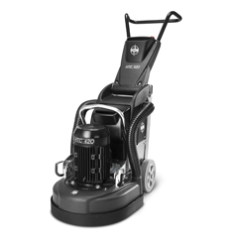

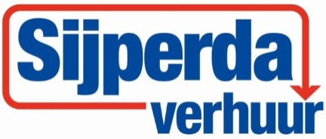

**Betonslijpmachine 230V**

Lengte: 805 mm

Breedte: 480 mm

Hoogte: 781 mm

Gewicht: 94 kg

Vermogen: 2,2 kW

Voltage: 230V

Frequentie: 50Hz

Snelheid: 300 – 1350 r.p.m.

Inhoud watertank: 6 liter